環境教育方案 -校園諾亞方舟學校 第2場研習名稱：校園水生植物特色整理(一)
研習日期：103. ５.2１下午1:30~4:30 | 研習地點：會心廳和小天使生態池
研習對象：教師暨志工 | 參加人數：４９人
研習照片：
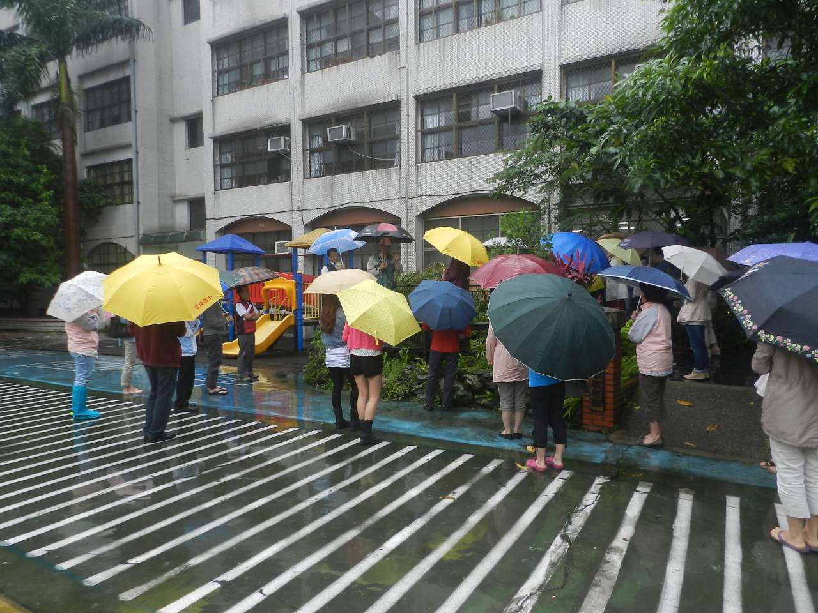

回饋意見調查彙整及成效評估分析：(含、研習滿意度、研習成果優缺和建議事項)
一、出席人數比例：
二、研習滿意度：□很滿意滿意□尚可□不滿意
三、研習成果優點：
１．透過實地的觀察活動，更親近水生植物，認識實踐生態池的周遭環境和整理重點。
２．藉由文賓老師的講解，使學員能從不同的觀點欣賞水生植物特色。

四、研習成果缺點：
校園水生植物種類多，須了解實踐小天使生態池，如何循序漸進的規劃與整理，才能讓自然科任老師及導師成為孩子們的解說員，給予孩子正確的觀念。

五、研習建議事項：
加強本校老師及各班級學生主動積極推動校園水生植物特色整理工作，增進學校師生們永續校園行動力。

